**EasyUI官方文档学习笔记**

<link rel="stylesheet" type="text/css" href="http://www.jeasyui.net/Public/js/easyui/themes/default/easyui.css">

<link rel="stylesheet" type="text/css" href="http://www.jeasyui.net/Public/js/easyui/themes/icon.css">

<script type="text/javascript" src="http://code.jquery.com/jquery-1.6.1.min.js"></script>

<script type="text/javascript" src="http://www.jeasyui.net/Public/js/easyui/jquery.easyui.min.js"></script>

第一篇 布局

边框布局（border layout）提供五个区域：east、west、north、south、center。以下是一些通常用法：

north 区域可以用来显示网站的标语。

south 区域可以用来显示版权以及一些说明。

west 区域可以用来显示导航菜单。

east 区域可以用来显示一些推广的项目。

center 区域可以用来显示主要的内容。

1.1 为网页创建边框布局

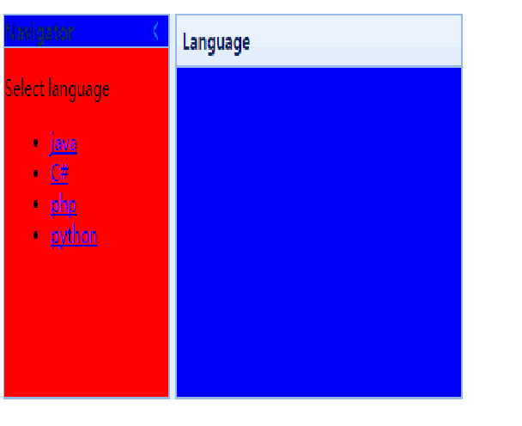

html代码：

<%--确定一个容器--%>

<div class="easyui-layout box">

<div region="west" class="test" split="true" title="Navigator" style="width:150px;background-color:Red;">

<p>Select language</p>

<ul>

<li><a href="javascript:void(0)" onclick="showcontent('java')">java</a></li>

<li><a href="javascript:void(0)" onclick="showcontent('csharp')">C#</a></li>

<li><a href="javascript:void(0)" onclick="showcontent('php')">php</a></li>

<li><a href="javascript:void(0)" onclick="showcontent('python')">python</a></li>

</ul>

</div>

<div class="test" id="content" region="center" title="Language" style="padding:5px;background-color:blue;"></div>

</div>

css代码：

<style type="text/css">

.easyui-layout.box{width:400px;height:200px;}

<%--.panel-title{background-color:Red!important;}--%>

.easyui-layout.box.layout>.panel.layout-panel.layout-panel-west.layout-split-west>.panel-header{color:Yellow;padding:0px;background-color:Blue;}

.easyui-layout.box.layout>.panel.layout-panel.layout-panel-west.layout-split-west>.panel-header>.panel-title{background-color:Blue;}

</style>

js代码：

<script type="text/javascript" language="javascript">

function showcontent(language) {

$('#content').html('Introduce to' + language + 'language');

}

</script>

理解：

1. href="javascript:void(0)"与href="#"相比，便是不刷新跳转

2. 此处的样式修改并不好修改，由于是封装在内部的属性，如果要对某一个panel进行样式修改，需要通过调试界面找到自己能定义到的一个id或者class，然后一层一层找下去进行修改，这样有一个不好的地方就是后期如果在里面添加节点或者删除节点，样式就失效了……这里面如果对相同的class一起重新加载样式的方式简单一些，可用！important进行修改，或者通过jq选择器动态修改。

1.2 EasyUI 在面板中创建复杂布局

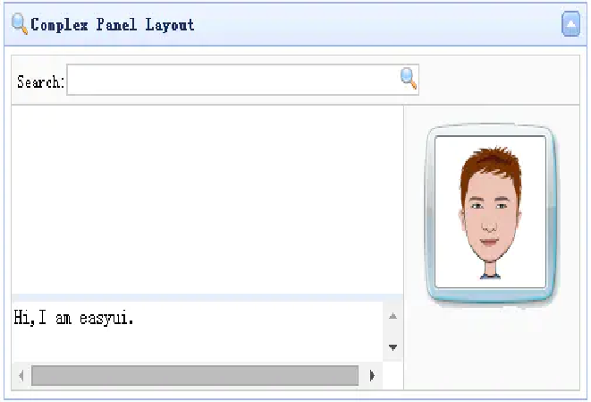

第一步：先创建一个面板，名字：复杂的面板布局 图标：icon-search 可折叠：collapsible="true"

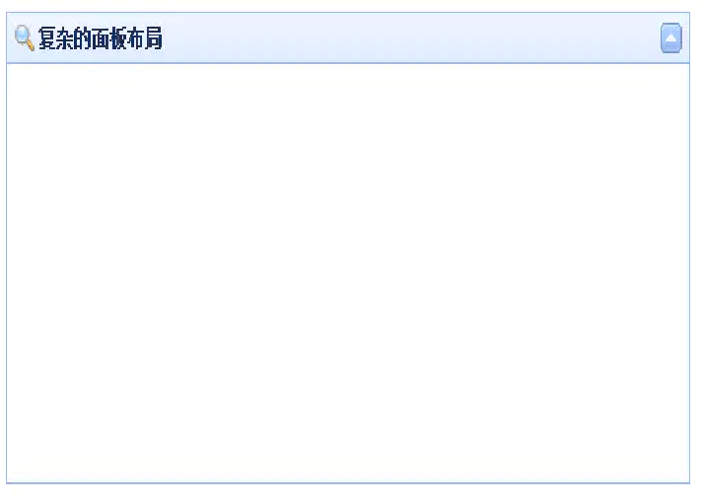

代码：

<div class="easyui-panel" title="复杂的面板布局" iconCls="icon-search" collapsible="true" style="padding:5px;width:500px;height:250px;"></div>

第二步：面板已经完成，开始添加布局

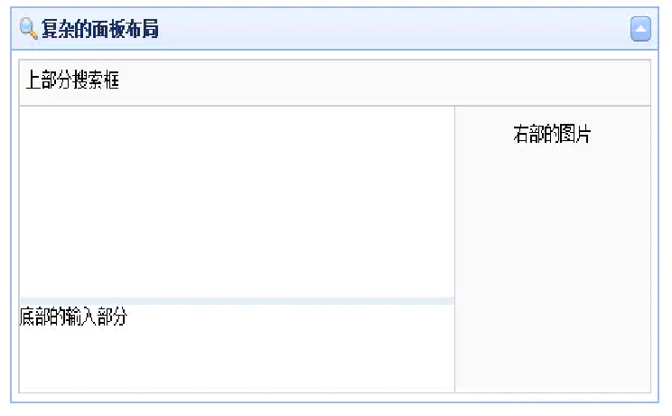

代码：

<div class="easyui-layout" fit="true">

<div region="north" border="false" class="p-search">

上部分搜索框

</div>

<div region="center" border="false">

<div class="easyui-layout" fit="true">

<div region="east" border="false" class="p-right">

右部的图片

</div>

<div region="center" border="false" style="border:1px solid #ccc;">

<div class="easyui-layout" fit="true">

<div region="south" split="true" border="false" style="height:60px;">

底部的输入部分

</div>

<div region="center" border="false">

</div>

</div>

</div>

</div>

</div>

</div>

css：

.p-search{

background:#fafafa;

padding:5px;

border:1px solid #ccc;

border-bottom:0;

overflow:hidden;

}

.p-search input{

width:300px;

border:1px solid #ccc;

background: #fff url('images/search.png') no-repeat right top;

}

.p-right{

text-align:center;

border:1px solid #ccc;

border-left:0;

width:150px;

background:#fafafa;

padding-top:10px;

}

用css对每一块进行样式修改，因为宽度好高度未指定，可能对某一块进行了覆盖……

在div的class为eassyui-layout里面，region的取值理解：

** center:布局的核心部分**

north:浮动到center的上方——float:top(没有的哈)

south：浮动到center的下方——float:bottom(没有的哈)

west：浮动到center的左方——float:left

east：浮动到center的右方——float:right

第三步：为每个框里面添加相关内容

头部搜索框

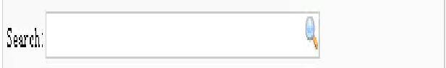

搜索框(样式已经在上面的css代码里)：

<label>Search:</label><input></input>

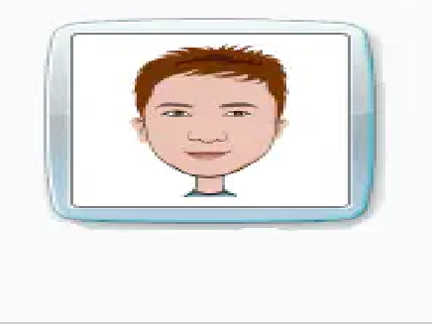

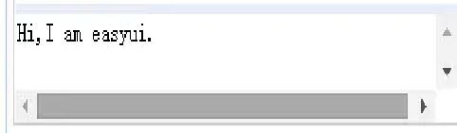

右部的图片：

![](images/msn.gif)

底部的textarea：

<textarea style="border:0;width:100%;height:100%;resize:none">Hi,I am easyui.</textarea>

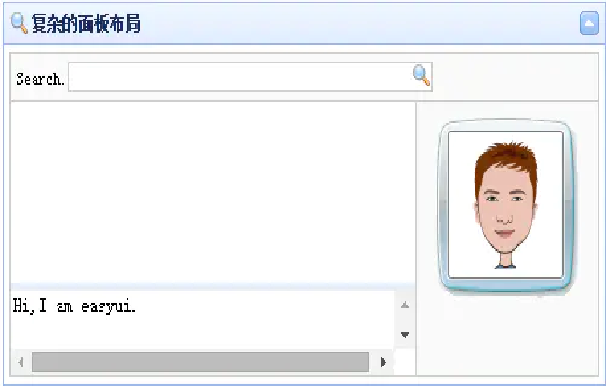

完成界面

第二篇　EasyUI 菜单与按钮

2.1 Menu Button

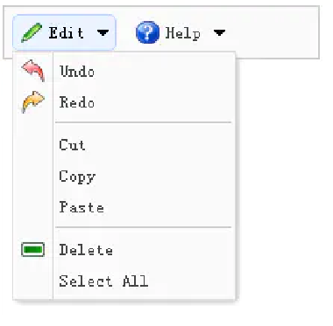

代码：

<div style="background:#fafafa;padding:5px;width:200px;border:1px solid #ccc">

<a href="#" class="easyui-menubutton" menu="#mm1" iconCls="icon-edit">Edit</a>

<a href="#" class="easyui-menubutton" menu="#mm2" iconCls="icon-help">Help</a>

</div>

<div id="mm1" style="width:150px;">

<div iconCls="icon-undo">Undo</div>

<div iconCls="icon-redo">Redo</div>

<div class="menu-sep"></div>

<div>Cut</div>

<div>Copy</div>

<div>Paste</div>

<div class="menu-sep"></div>

<div iconCls="icon-remove">Delete</div>

<div>Select All</div>

</div>

<div id="mm2" style="width:100px;">

<div>Help</div>

<div>Update</div>

<div>About</div>

</div>

菜单与按钮在这里并没有用到js和css，内部已经将easyui-menubutton这个class封装好了。如何修改样式在第一篇已经尝试过了……在此做个简单的了解……

第三篇 EasyUI 树形菜单

3.1 使用标记创建树形菜单

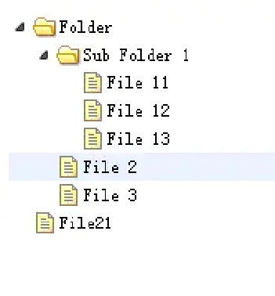

代码：

<ul class="easyui-tree">

<li>

<span>Folder</span>

<ul>

<li>

<span>Sub Folder 1</span>

<ul>

<li><span>File 11</span></li>

<li><span>File 12</span></li>

<li><span>File 13</span></li>

</ul>

</li>

<li><span>File 2</span></li>

<li><span>File 3</span></li>

</ul>

</li>

<li><span>File21</span></li>

</ul>

除了在第一个ul里面添加了一个easyui的类名，其他的跟普通的列表嵌套是一样的……此处也就是将列表的修饰变成的图标，实质还是列表嵌套。

第四篇 Easy UI与Ajax联合使用，并通过后端获取数据库数据

此节参看[企业管理系统（传智播客）,这里在使用mvc的同时，很好的阐述了easy ui的使用方式](https://www.jianshu.com/p/5bac46229bf8)。